THÔNG BÁO
HƯỚNG DẪN KÊ KHAI, NỘP VĂN BẰNG/CHỨNG CHỈ NGOẠI NGỮ
Phục vụ xét tuyển trình độ thạc sĩ tại Học viện Tài chính

Khoa Sau đại học hướng dẫn thí sinh có văn bằng hoặc chứng chỉ ngoại ngữ không do Học viện Tài chính cấp thực hiện kê khai, tải minh chứng và hoàn thiện thủ tục xác minh như sau:
I. ĐỐI TƯỢNG VÀ HỒ SƠ CẦN CHUẨN BỊ

- Thí sinh dự tuyển trình độ thạc sĩ sử dụng văn bằng/chứng chỉ ngoại ngữ để đáp ứng điều kiện ngoại ngữ theo thông báo tuyển sinh.
- Văn bằng/chứng chỉ phải còn giá trị sử dụng tại thời điểm nộp hồ sơ và do cơ quan, tổ chức có thẩm quyền cấp.
- Chuẩn bị bản chụp rõ nét văn bằng/chứng chỉ, ảnh thẻ 3x4, thông tin hoặc đường dẫn tra cứu chứng chỉ (nếu có).
- Thí sinh chịu trách nhiệm về tính chính xác, trung thực và hợp pháp của hồ sơ đã kê khai.
! | Lưu ý: Không kê khai tại phương án “Đã có kết quả trình độ ngoại ngữ do HVTC cấp” nếu văn bằng/chứng chỉ do đơn vị khác cấp.
II. THAO TÁC TỪ HỆ THỐNG TUYỂN SINH
1 | Đăng nhập hồ sơ dự tuyển  – Truy cập https://tuyensinhsdh.hvtc.edu.vn và đăng nhập bằng tài khoản đã tạo.  – Chọn “Đăng ký dự tuyển”, kiểm tra thông tin cá nhân và thông tin tốt nghiệp.
2 | Chọn phương án ngoại ngữ  – Tại mục “Thông tin ngoại ngữ”, chọn “Chưa có minh chứng năng lực ngoại ngữ”.  – Nhấn đường dẫn “Đăng ký ĐGNL Tiếng Anh tại Học viện Tài chính” để chuyển sang cổng kê khai văn bằng/chứng chỉ.
Minh họa lựa chọn phương án xác nhận trình độ ngoại ngữ.

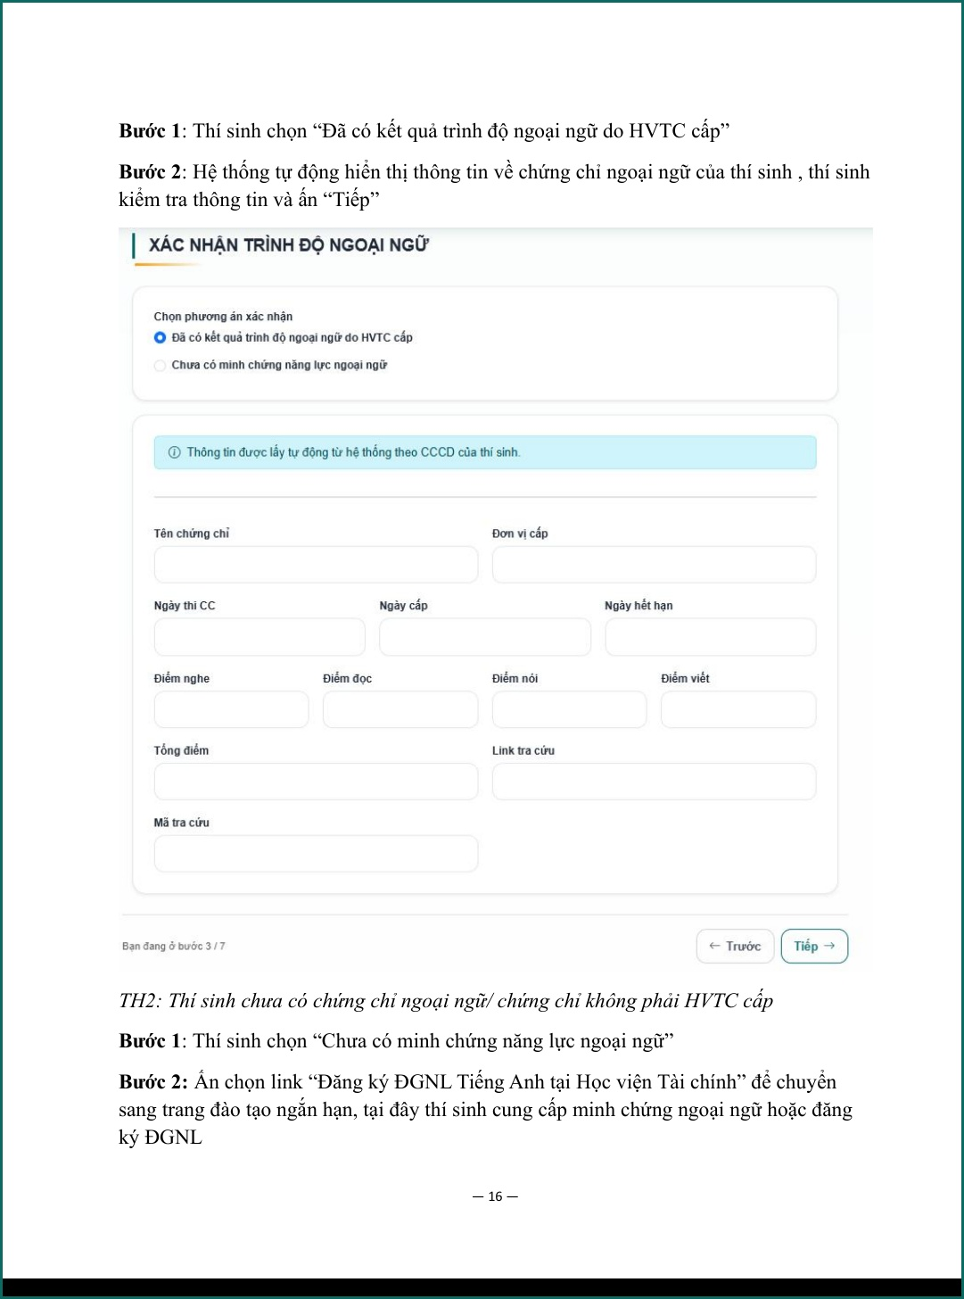

III. KÊ KHAI VÀ NỘP MINH CHỨNG NGOẠI NGỮ

3 | Đăng nhập cổng kê khai  – Sử dụng đúng tài khoản đã đăng ký trên phần mềm tuyển sinh để đăng nhập.  – Tại menu “Đăng ký”, chọn “Đăng ký nộp HS xét CN đạt chuẩn”.
4 | Chọn đúng nội dung đăng ký  – Chọn nội dung xét văn bằng/chứng chỉ ngoại ngữ phục vụ tuyển sinh sau đại học.  – Nhấn “Đăng ký” để mở biểu mẫu kê khai.
5 | Kê khai thông tin và tải tệp  – Kiểm tra đầy đủ thông tin cá nhân.  – Chọn đúng loại văn bằng/chứng chỉ; nhập đơn vị cấp, ngày cấp, ngày hết hạn, điểm số và thông tin tra cứu.  – Tải ảnh thẻ 3x4, bản chụp văn bằng/chứng chỉ và các minh chứng được yêu cầu.
6 | Gửi hồ sơ và thanh toán  – Rà soát toàn bộ nội dung trước khi gửi.  – Thanh toán khoản phí theo mã QR hiển thị trên hệ thống (nếu có) và lưu thông tin giao dịch.
7 | Tra cứu và tiếp tục hồ sơ dự tuyển  – Vào mục “Tra cứu” để kiểm tra trạng thái, tải/xuất đơn đăng ký nếu hệ thống yêu cầu.  – Quay lại cổng tuyển sinh sau đại học để tiếp tục các bước còn lại của hồ sơ dự tuyển.

IV. HÌNH ẢNH MINH HỌA

1. Nhấn đường dẫn chuyển sang cổng kê khai minh chứng ngoại ngữ.
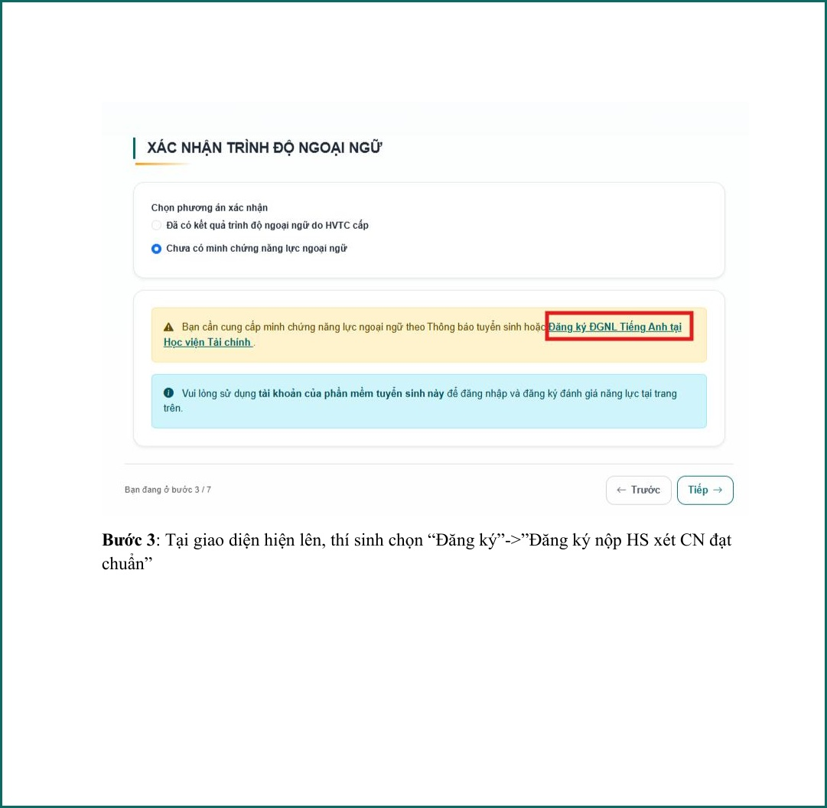

2. Chọn nội dung đăng ký nộp văn bằng/chứng chỉ ngoại ngữ.
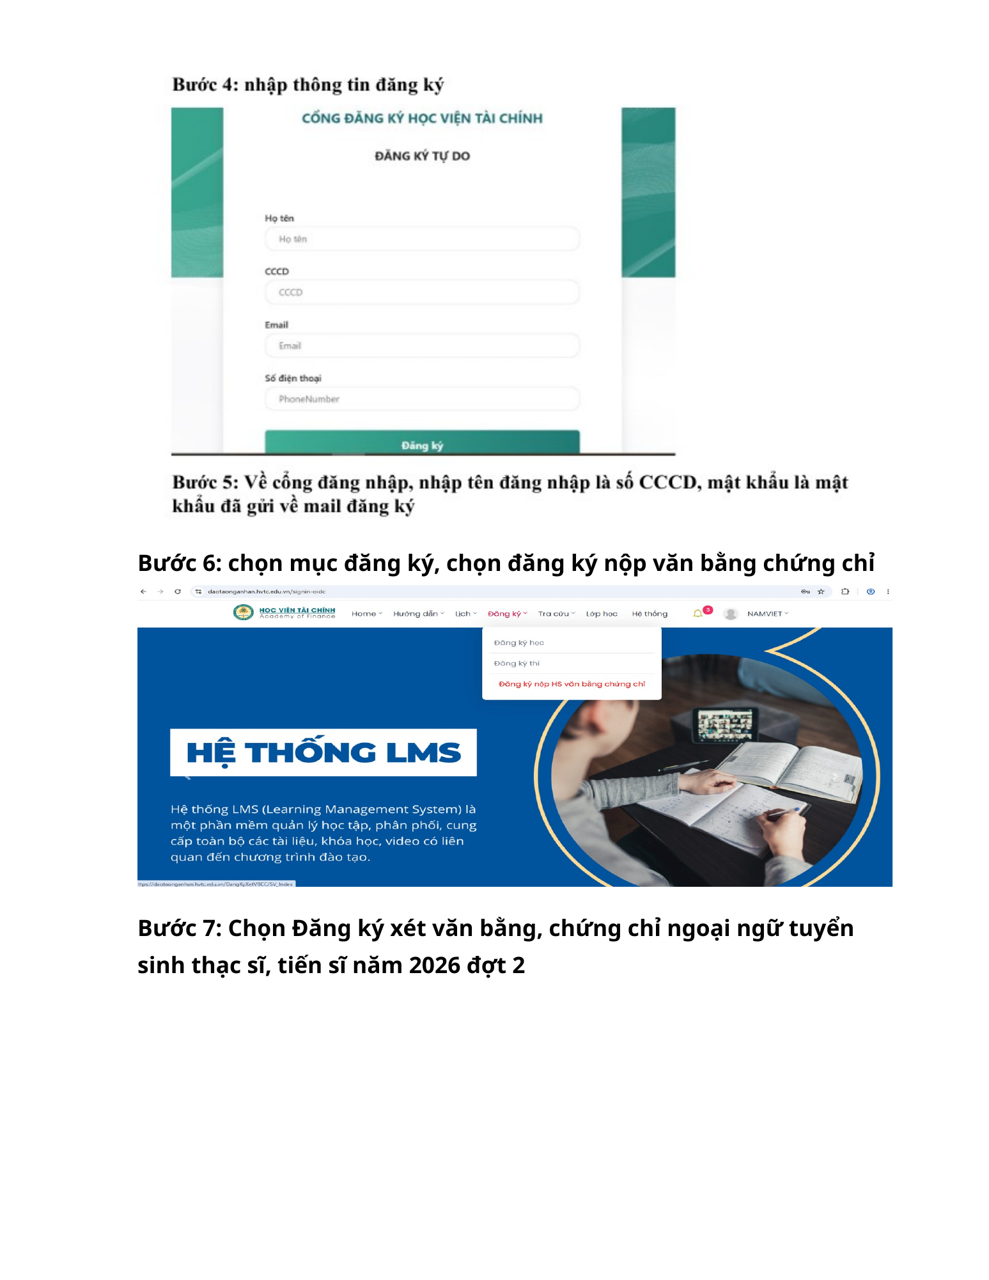

3. Kê khai thông tin văn bằng/chứng chỉ và kiểm tra trước khi gửi.
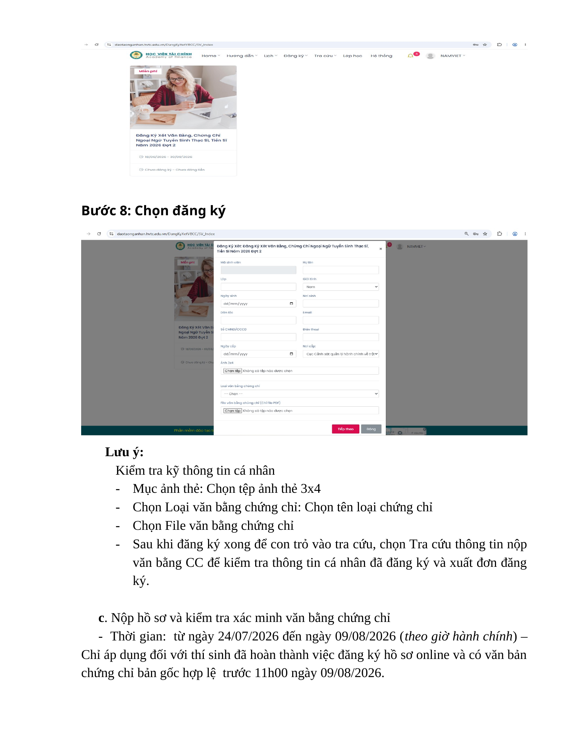

V. HỒ SƠ ĐỐI CHIẾU VÀ THÔNG TIN HỖ TRỢ

- Đơn đề nghị xét/công nhận văn bằng, chứng chỉ ngoại ngữ được xuất từ phần mềm, ký tên và dán ảnh theo yêu cầu.
- Bản sao có chứng thực văn bằng/chứng chỉ ngoại ngữ.
- Mang bản gốc đến đối chiếu khi được yêu cầu.
- Địa điểm: Phòng 405, số 19 Ngõ Hàng Cháo, Ô Chợ Dừa, Hà Nội.
- Điện thoại: 0945612979;
- Email: saudaihoc@hvtc.edu.vn.
! | Lưu ý: Thí sinh cần hoàn thành việc kê khai trực tuyến và nộp đủ minh chứng trong thời hạn của thông báo tuyển sinh. Hồ sơ thiếu, sai hoặc không xác minh được có thể không được công nhận.

